## 6 неделя

**Лекция 11-12** Основы Web-технологий. Протоколы прикладного уровня модели OSI. HTTP сервер и клиент Заголовки запросов и ответов по HTTP – протоколу. Электронная почта, протоколы SMTP, POP3, почтовый сервер и клиент. Назначение FTP протоккола, формат адреса FTP-ресурса, FTP-сервер и клиент. Назначение протоколов Telnet и NNTP.

Прикладной уровень объединяет все службы, предоставляемые системой пользовательским приложениям. За долгие годы использования в сетях различных стран и организаций стек TCP/IP накопил большое количество протоколов и служб прикладного уровня. Прикладной уровень реализуется программными системами, построенными в архитектуре клиент-сервер, базирующимися на протоколах нижних уровней. В отличие от протоколов остальных трех уровней, протоколы прикладного уровня занимаются деталями конкретного приложения и "не интересуются" способами передачи данных по сети. Этот уровень постоянно расширяется за счет присоединения к старым, прошедшим многолетнюю эксплуатацию сетевым службам типа Telnet, FTP, TFTP, DNS, SNMP сравнительно новых служб таких, например, как протокол передачи гипертекстовой информации HTTP

HTTP (англ. *HyperText Transfer Protocol* — «протокол передачи гипертекста») — протокол прикладного уровня передачи данных (изначально — в виде гипертекстовых документов). Основой HTTP является технология «клиент-сервер», то есть предполагается существование потребителей (клиентов), которые инициируют соединение и посылают запрос, и поставщиков (серверов), которые ожидают соединения для получения запроса, производят необходимые действия и возвращают обратно сообщение с результатом. HTTP в настоящее время повсеместно используется во Всемирной паутине для получения информации с веб-сайтов. В 2006 году в Северной Америке доля HTTP-трафика превысила долю P2P-сетей и составила 46 %, из которых почти половина — это передача потокового видео и звука.

HTTP используется также в качестве «транспорта» для других протоколов прикладного уровня, таких как SOAP, XML-RPC, WebDAV.

Основным объектом манипуляции в HTTP является *ресурс*, на который указывает URI (англ. *Uniform Resource Identifier*) в запросе клиента. Обычно такими ресурсами являются хранящиеся на сервере файлы, но ими могут быть логические объекты или что-то абстрактное. Особенностью протокола HTTP является возможность указать в запросе и ответе способ представления одного и того же ресурса по различным параметрам: формату, кодировке, языку и т. д. Именно благодаря возможности указания способа кодирования сообщения клиент и сервер могут обмениваться двоичными данными, хотя данный протокол является текстовым.

HTTP — протокол прикладного уровня, аналогичными ему являются FTP и SMTP. Обмен сообщениями идёт по обыкновенной схеме «запрос-ответ». Для идентификации ресурсов HTTP использует глобальные URI. В отличие от многих других протоколов, HTTP не сохраняет своего состояния. Это означает отсутствие сохранения промежуточного состояния между парами «запрос-ответ». Компоненты, использующие HTTP, могут самостоятельно осуществлять сохранение информации о состоянии, связанной с последними запросами и ответами. Браузер, посылающий запросы, может отслеживать задержки ответов. Сервер может хранить IP-адреса и заголовки запросов последних клиентов. Однако сам протокол не осведомлён о предыдущих запросах и ответах, в нём не предусмотрена внутренняя поддержка состояния, к нему не предъявляются такие требования.

В Интернете для доставки электронной почты машина-источник устанавливает TCP-соединение с портом 25 машины приемника. Этот порт прослушивается почтовым демоном, и их общение происходит с помощью протокола SMTP (Simple Mail Transfer Protocol простой протокол электронной почты). Этот демон принимает входящие соединения и копирует сообщения из них в соответствующие почтовые ящики. Если письмо не возможно доставить, отправителю отправляется сообщение об ошибки, содержащее первую часть этого письма.

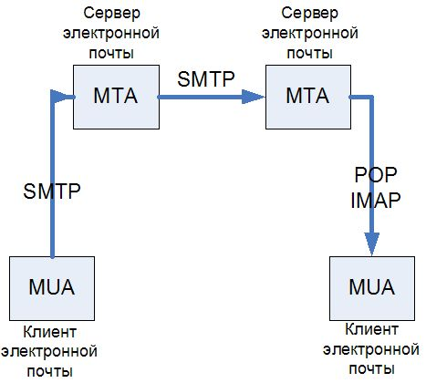

MTA (Mail Transfer Agent) - агент передачи почты - является основным компонентом системы передачи почты Internet, который представляет данный сетевой компьютер для сетевой системы электронной почты. Обычно пользователи работают не с MTA, а с программой MUA (Mail User Agent) - клиентом электронной почты. Схематично принцип взаимодействия показан на рисунке.

Протокол SMTP представляет собой простой ASCII протокол. Установив ТСР-соединение с портом 25. передающая машина выступающая в роли клиента, ждет запроса принимающей машины, работающей в режиме сервера. Сервер начинает диалог с того что посылает текстовую строку, содержащую его идентификатор и сообщающую о его готовности (или неготовности) к приему почты. Если сервер не готов, клиент разрывает соединение и продолжает попытку позднее.

Если сервер готов принимать почту, клиент объявляет, от кого поступила почта и кому она предназначается. Если получатель почты существует, сервер дает клиенту добро на пересылку сообщения. Затем клиент посылает сообщение. А сервер подтверждает его получение. Контрольные суммы не проверяются, так как протокол ТСР обеспечивает надежный байтовый поток. Если у отправителя есть еще почта. Она также отправляется. После передачи всей почты в обоих направлениях соединение разрывается.

* 1. Из-за проблем со спамом, почти все современные сервера игнорируют команды VRFY и EXPN, как раскрывающие информацию о пользователе.

Для решения некоторых проблем. Был разработан расширенный протокол SMTP, ESMTP. Клиенты, желающие использовать его, должны начинать сессию связи с посылки приветствия EHLO вместо HELO. Если команда не принимается сервером, значить, сервер поддерживает только обычный протокол SMTP и клиенту следует работать в обычном режиме. Если же EHLO принято, значить, установлена сессия ESMTP и возможна работа с новыми параметрами и командами.

* 1. Post Office Protocol Version 3 - протокол почтового отделения, версия 3 - это сетевой протокол, используемый почтовым клиентом для получения сообщений электронной почты с сервера. Обычно используется в паре с протоколом SMTP.

Предыдущие версии протокола (POP, POP2) устарели. Альтернативным протоколом для сбора сообщений с почтового сервера является IMAP. По умолчанию использует TCP-порт 110. Существуют реализации POP3-серверов, поддерживающие TLS и SSL.

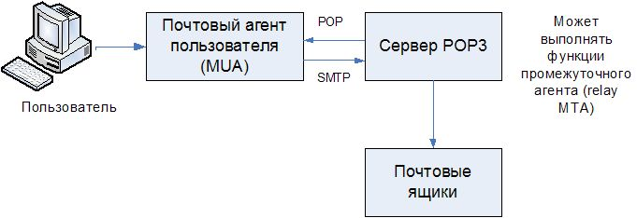

После установки соединения протокол РОР3 проходит три последовательных состояния

* + 1. Авторизация клиент проходит процедуру аутентификации
    2. Транзакция клиент получает информацию о состоянии почтового ящика, принимает и удаляет почту.
    3. Обновление сервер удаляет выбранные письма и закрывает соединение.

Не смотря на то, что протокол РОР3 действительно поддерживает возможность получения одного или нескольких писем и оставления их на сервере, большинство программ обработки электронной почты просто скачивают все письма и опустошают почтовый ящик на сервере.